**M Ě S T O L O U N Y**

**ZASTUPITELSTVO MĚSTA LOUNY**



**OBECNĚ ZÁVAZNÁ VYHLÁŠKA**

**MĚSTA LOUN**

**o zákazu požívání alkoholických nápojů**

**na vybraných místech ve městě**

**červen 2025**

Zastupitelstvo města Louny se na svém zasedání dne 25. června 2025 usneslo vydat na základě § 10 písm. a) a § 84 odst. 2 písm. h) zákona č. 128/2000 Sb., o obcích (obecní zřízení), ve znění pozdějších předpisů, tuto obecně závaznou vyhlášku (dále jen „vyhláška“):

**Článek 1**

**Předmět a cíl**

Cílem této vyhlášky je přispět k ochraně veřejného pořádku, dobrých mravů, bezpečnosti ve městě a k zajištění mravního vývoje dětí a mladistvých v rámci zabezpečení místních záležitostí veřejného pořádku, a to prostřednictvím zákazu požívání alkoholických nápojů, na vybraných veřejných prostranstvích a dalších místech, která nejsou veřejným prostranstvím, avšak požívání alkoholických nápojů má citelný dopad na veřejná prostranství nebo veřejný pořádek.

**Článek 2**

**Vymezení pojmů**

1. Veřejným prostranstvím jsou všechna náměstí, ulice, tržiště, chodníky, veřejná zeleň, parky a další prostory přístupné každému bez omezení, tedy sloužící obecnému užívání, a to bez ohledu na vlastnictví k tomuto prostoru.[1])
2. Alkoholickým nápojem se rozumí nápoj obsahující více než 0,5 % objemových ethanolu.[2])

**Článek 3**

**Zákaz požívání alkoholických nápojů**

Zakazuje se požívání alkoholických nápojů:

1. na veřejných prostranstvích vymezených v příloze č. 1 této vyhlášky;
2. na veřejných prostranstvích a dalších místech, která nejsou veřejným prostranstvím, avšak požívání alkoholických nápojů má citelný dopad na veřejná prostranství nebo veřejný pořádek, vymezených v příloze č. 2 této vyhlášky.

**Článek 4**

**Výjimky ze zákazu požívání alkoholických nápojů**

1. Zákaz dle článku 3 této vyhlášky se nevztahuje:
   1. na prostory zahrádek a předzahrádek poskytujících hostinskou činnost po dobu provozní (otevírací) doby takových zahrádek a předzahrádek,
   2. na prostory odkládacích stolků a pultů umístěných u objektů zařízení poskytujících hostinskou činnost po dobu provozní (otevírací) doby těchto zařízení,
   3. na oslavy Silvestra a Nového roku ve dnech 31. prosince a 1. ledna,
   4. na dobu a prostor konání veřejnosti přístupné kulturní, sportovní a jiné společenské akce, která byla pořadatelem ohlášena městskému úřadu alespoň 7 pracovních dnů před jejím konáním, přičemž nezbytnou součástí takového ohlášení je:
      1. identifikace pořadatele, pořádající osoby (tj. osoby odpovědné za zajištění pořádku),
      2. označení druhu akce, datum, čas (počátek a konec akce) a přesné vymezení prostoru konání takové akce.
2. Městský úřad města na své úřední desce vyvěšuje informaci o době a prostoru konání akce uvedené v odstavci 1 písm. c) této vyhlášky, u které byly splněny podmínky uvedené v odst. 1 písm. c).

**Článek 5**

**Zrušovací ustanovení**

Zrušuje se obecně závazná vyhláška č. 4/2024, o zákazu požívání alkoholických nápojů na vybraných místech ve městě, ze dne 16.09.2024.

**Článek 6**

**Účinnost**

Tato vyhláška nabývá účinnosti počátkem patnáctého dne následujícího po dni jejího vyhlášení.“.

|  |  |
| --- | --- |
| **Bc. Pavel Csonka, v. r.**  **místostarosta** | **Mgr. et Bc. Milan Rychtařík, v. r.**  **starosta města** |

**Příloha č. 1 obecně závazné vyhlášky o zákazu požívání alkoholických nápojů na vybraných místech ve městě**

**Vymezení míst podle čl. 3 písm. a) vyhlášky:**

1. **Veřejné prostranství – náměstí Benedikta Rejta**

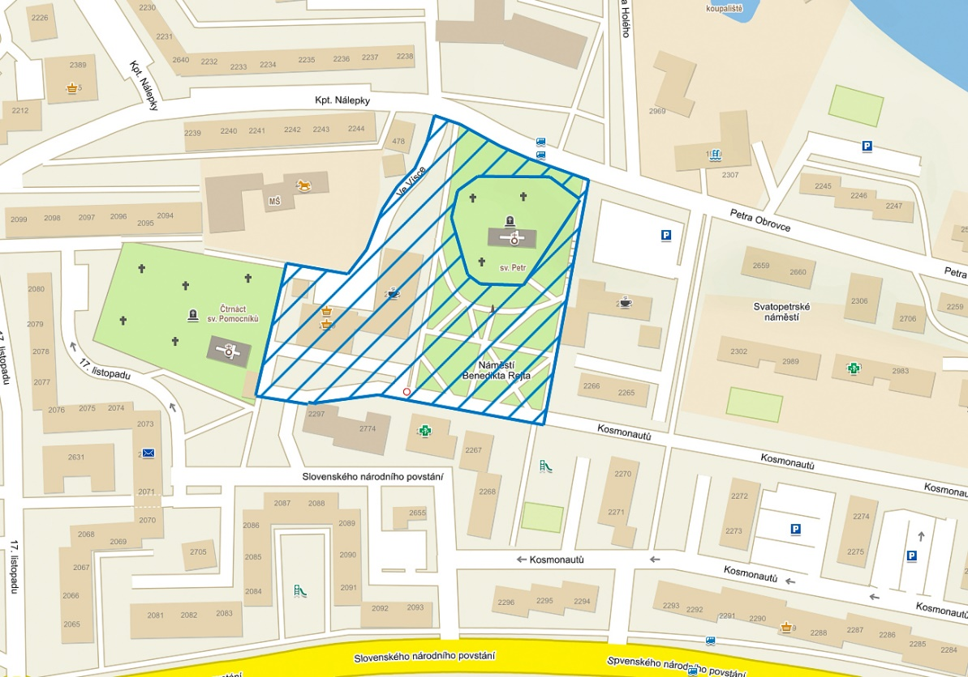

1. **Veřejné prostranství – Mírové náměstí včetně parčíku vedle historické budovy radnice Mírové nám. 35**

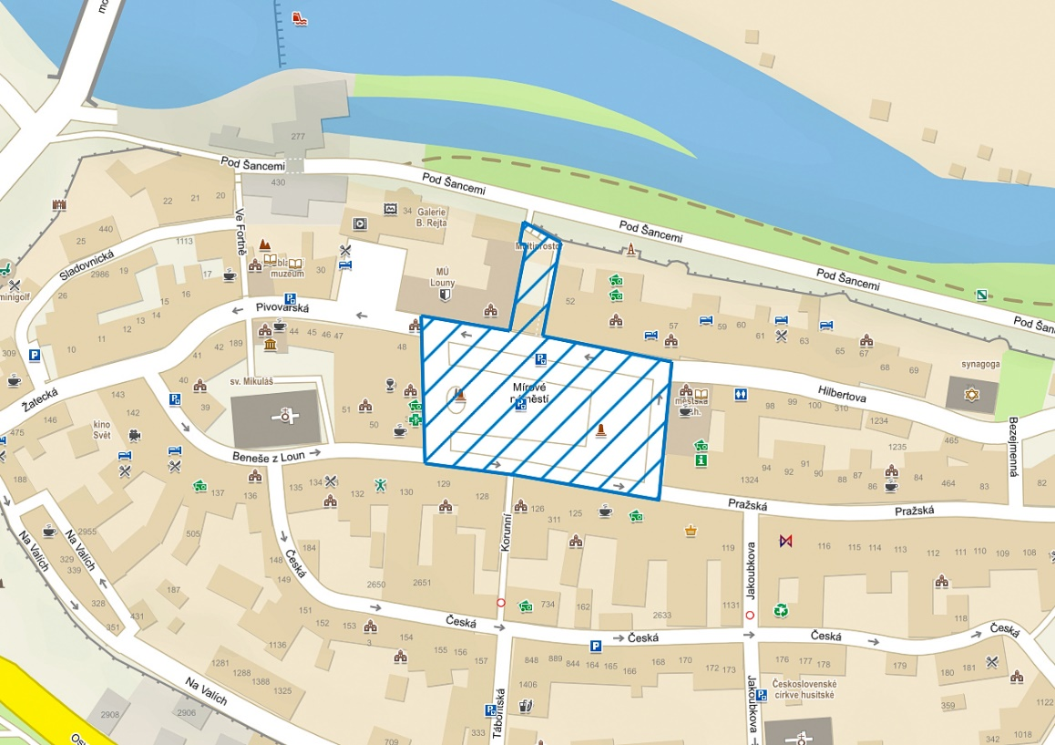

1. **Veřejné prostranství – autobusové nádraží**

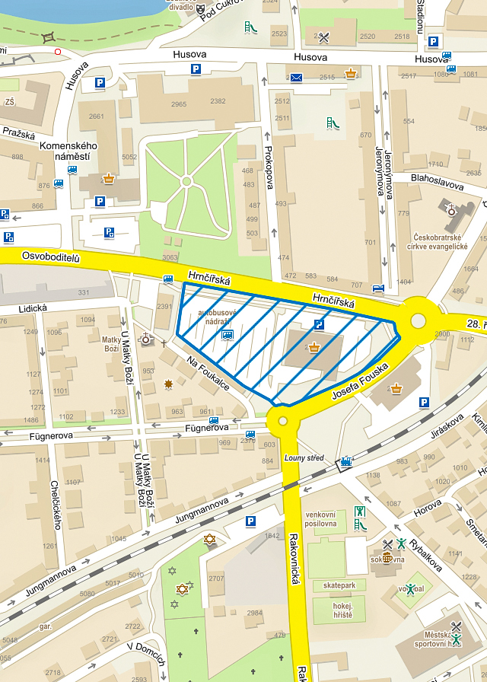

1. **Veřejné prostranství – okolí okresního soudu**

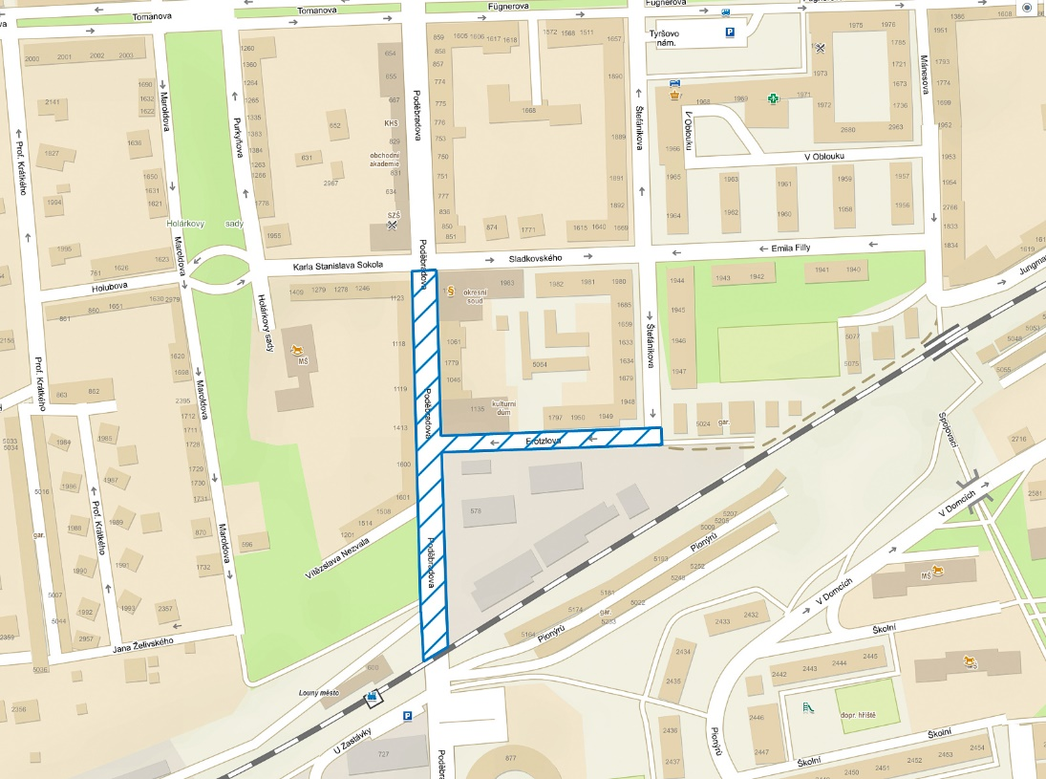

1. **Veřejné prostranství – nám. Zschopau**

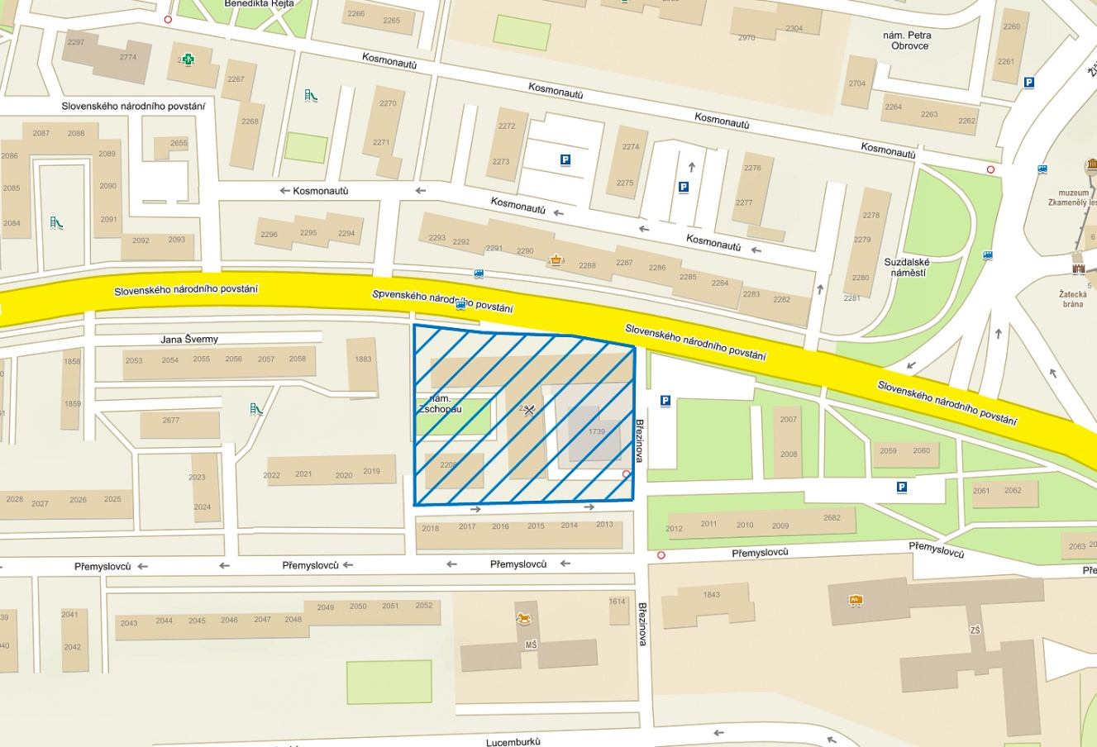

1. **Veřejné prostranství – Ryneček**

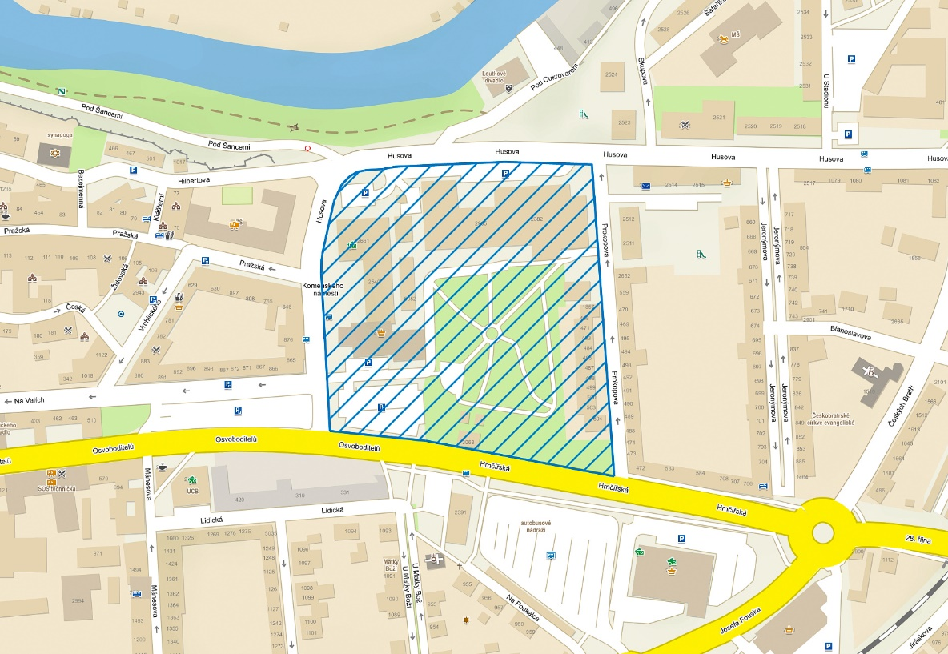

1. **Veřejné prostranství – Tyršovo náměstí a okolí**

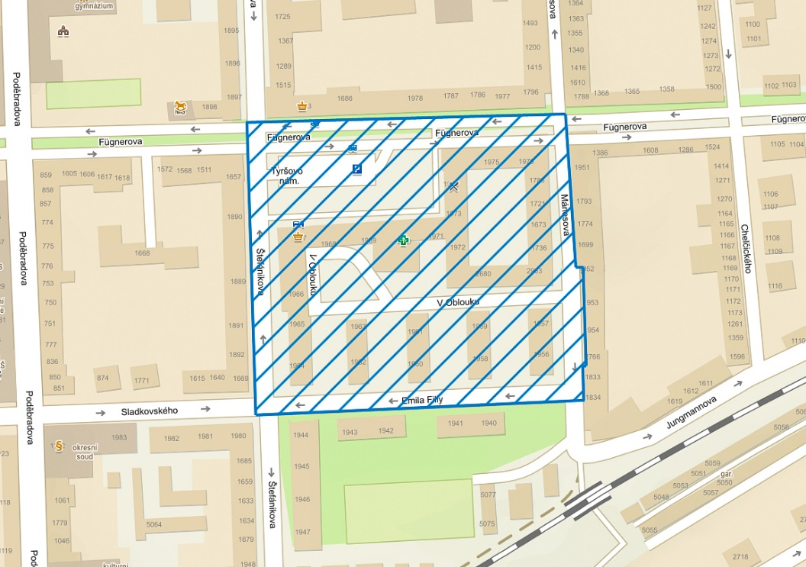

1. **Veřejné prostranství – Náměstíčko**

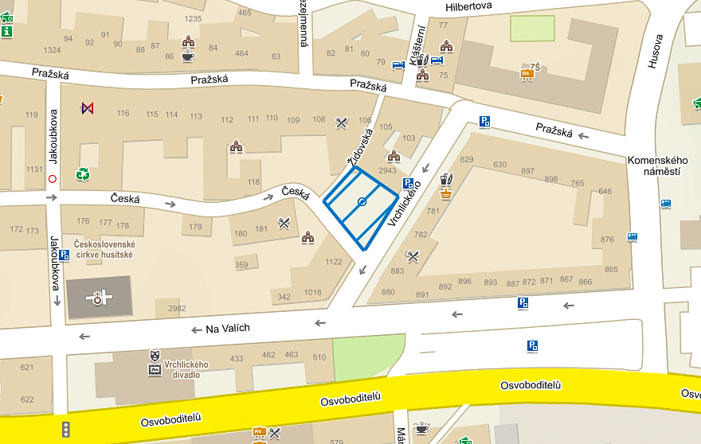

1. **Veřejné prostranství – Husova ulice včetně parčíku před vlakovým nádražím**

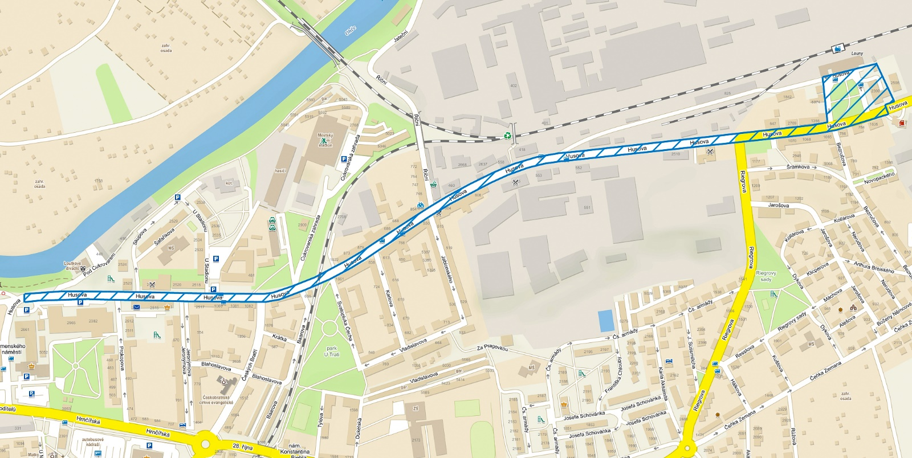

1. **Veřejné prostranství – Suzdalské náměstí a pěší zóna Kosmonautů**

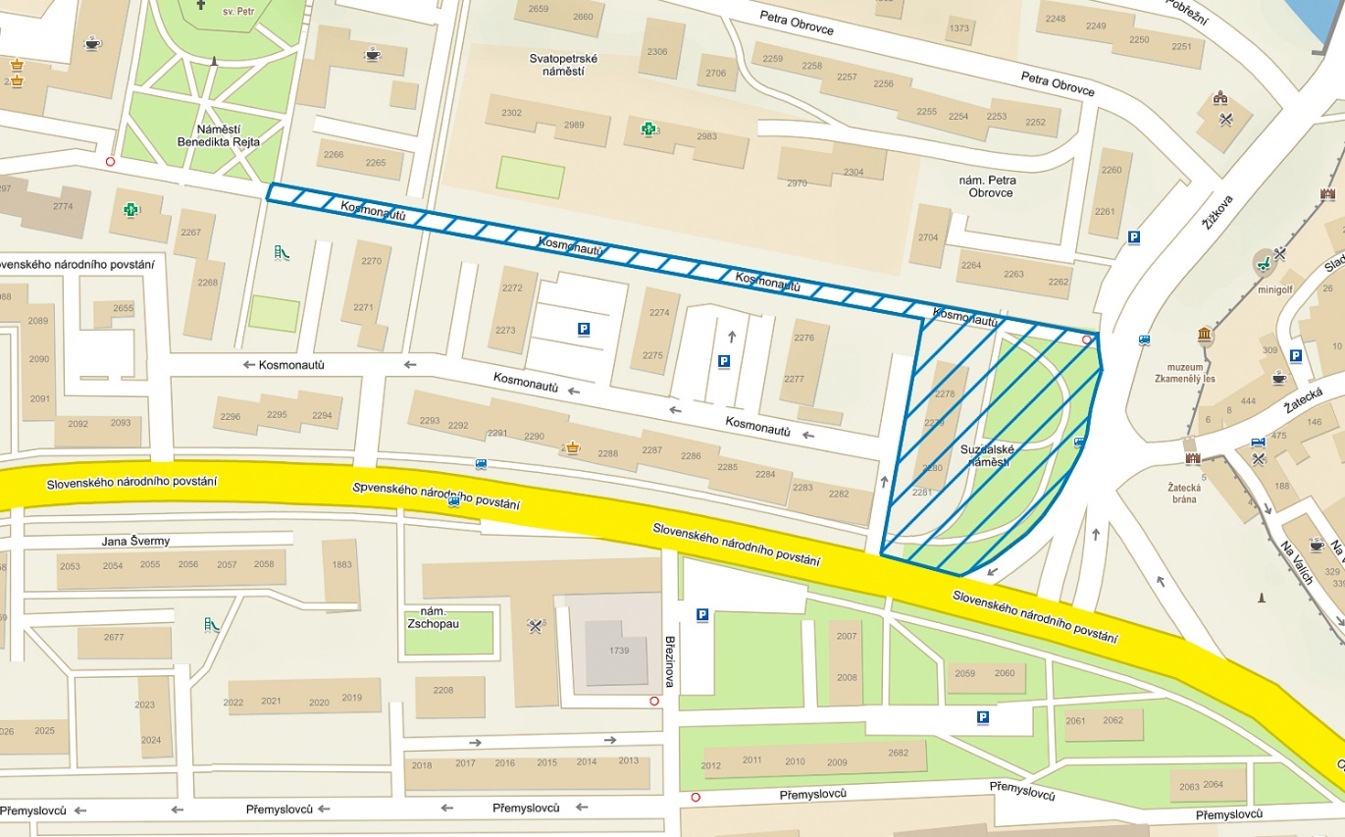

1. **Veřejné prostranství - okolí Základní školy Školní**

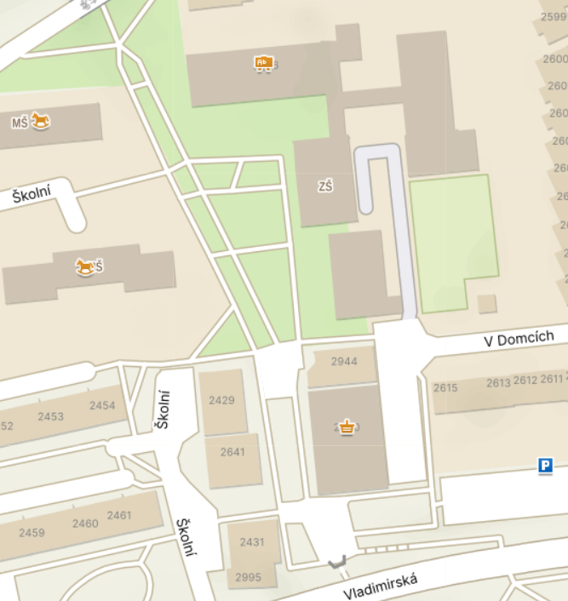

1. **Veřejné prostranství – Park letců RAF**

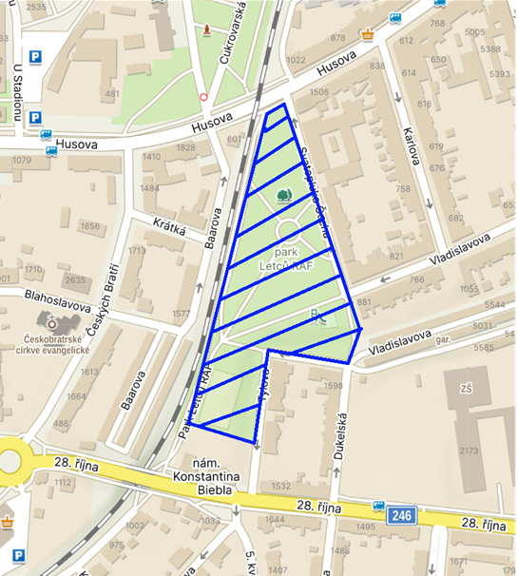

**Příloha č. 2 obecně závazné vyhlášky o zákazu požívání alkoholických nápojů na vybraných místech ve městě**

**Vymezení míst podle čl. 3 písm. b) vyhlášky:**

1. dvě dětská hřiště ul. Mělecká (č. p. 2217-2219), ev. č. 31
2. dvě dětská hřiště ul. kpt. Nálepky (č. p. 2230 – 2233), ev. č. 32
3. dětské hřiště ul. kpt. Nálepky (2094 – 2097), ev. č. 44
4. dětské hřiště ul. SNP (č. p. 2084 – 2091), ev. č. 34
5. tři dětská hřiště mezi ulicemi Lucemburků a Přemyslovců (č.p. 2043 – 2052), ev. č. 26
6. dětské hřiště Březinova ulice (č. p. 2404 – 2411), ev. č. 25
7. dětské hřiště SNP (č. p. 2007 – 2008), ev. č. 28
8. dětské hřiště ul. J. Švermy (č. p. 2053 – 2056), ev. č. 27
9. dvě dětská hřiště pěší zóna Kosmonautů (u bývalých mateřských škol), ev. č. 43
10. dětské hřiště v Masarykových sadech včetně hřiště pro pétanque, ev. č. IV.
11. dětské hřiště ul. Přemyslovců (č. p. 2061 – 2062), ev. č. 29
12. dětské hřiště v Holárkových sadech, ev. č. III.
13. dětské hřiště ul. Pionýrů (č. p. 2436 – 2439), ev. č. 1
14. dětské hřiště ul. P. Obrovce (č. p. 2262 – 2264), ev. č. 38
15. dvě dětská hřiště pěší zóna Kosmonautů (č. p. 2276 – 2277), ev. č. 41
16. dětské hřiště ul. Školní (č. p. 2442 – 2443), ev. č. 3
17. dvě dětská hřiště ul. Vladimirská (č. p. 2455 – 2461), ev. č. 45
18. dvě dětská hřiště ul. Zahradní (č. p. 2462 – 2468), ev. č. 6
19. dvě dětská hřiště ul. Zahradní (č. p. 2476 – 2480), ev. č. 7
20. dětské hřiště ul. Palackého (č. p. 2496 - 2500), ev. č. 9
21. dětské hřiště ul. Skupova (č. p. 2523 – 2524), ev. č. 17
22. dvě dětská hřiště ul. Šafaříkova (za mateřskou školou, č. p. 2530), ev. č. 20
23. dětské hřiště ul. Prokopova (za č. p. 2511 – 2512), ev. č. 16
24. dětské hřiště ul. Rybalkova (č. p. 2116 – 2117), ev. č. 10
25. dětské hřiště ul. Čs. Armády (č. p.2179 - 2187), ev. č. 12
26. dětské hřiště ul. Čs. Armády (za č. p. 2194), ev. č. 13
27. dětské hřiště ul. J. Schovánka (č. p. 1879 – 1880), ev. č. 14
28. dvě dětská hřiště nám. Benedikta Rejta (č. p.2267 – 2271), ev. č. 35
29. dětské hřiště Výstaviště, ev. č. V. – v Masarykových sadech
30. dvě dětská hřiště park U trati, ev. č. II.
31. dvě dětská hřiště Riegrovy sady, ev. č. I.
32. dětské hřiště Park gen. Fajtla, ev. č. VI.
33. dětské hřiště ul. Přemyslovců (č. p. 2035 – 2038), ev. č. 5
34. dvě dětská hřiště ul. Mánesova (č. p. 1940 – 1943), ev. č. 46
35. dětské hřiště ul. Husova (u č. p. 1071), ev. č. 15
36. Letní cvičiště - (ul. Rybalkova)
37. dětské hřiště Nečichy
38. dětské hřiště Brloh

1. ) ustanovení § 34 zákona o obcích
2. ) ustanovení § 2 písm. f) zákona č. 65/2017 Sb., o ochraně zdraví před škodlivými účinky návykových látek